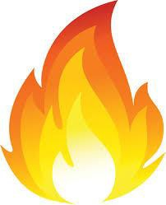**ПАМЯТКА**

**ПО ПОЖАРНОЙ БЕЗОПАСНОСТИ В ЛЕТНИЙ ПЕРИОД**

Массовые пожары в лесах могут возникать в жаркую и засушливую погоду от ударов молний, неосторожного обращения с огнем, очистки поверхности земли выжигом сухой травы и других причин.

Наиболее часто в лесных массивах возникают низовые пожары, при которых выгорают лесная подстилка, подрост и подлесок, травянисто- кустарничковый покров, валежник, корневища деревьев и т.п. В засушливый период при ветре могут возникать верховые пожары, при которых огонь распространяется также и по кронам деревьев, преимущественно хвойных пород. Скорость распространения низового пожара от 0,1 до 3 метров в минуту, а верхового – до 100 м в минуту по направлению ветра. При горении корней растений могут возникать подземные пожары, распространяющиеся в разные стороны.

**Если вы оказались вблизи лесного пожара**

Если вы оказались вблизи очага пожара в лесу или на торфянике, немедленно предупредите всех находящихся поблизости людей о необходимости выхода из опасной зоны. Организуйте их выход на дорогу или просеку, широкую поляну, к берегу реки или водоема, в поле;

Выходите из опасной зоны быстро, перпендикулярно к направлению движения огня. Идите, пригибаясь к земле. Если невозможно уйти от пожара, войдите в водоем или накройтесь мокрой одеждой;

Выйдя на открытое пространство или поляну дышите воздухом возле земли – там он менее задымлен, рот и нос при этом прикройте ватно-марлевой повязкой;

Помните, что особую опасность для жизни и здоровья людей на пожарах представляет воздействие на их организм дымовых газов, содержащих токсичные продукты горения и разложения веществ и материалов;

Примите участие в организации тушения пожаров: пламя небольших низовых пожаров можно сбивать, захлестывая его ветками лиственных пород, заливая водой, забрасывая влажным грунтом, затаптывая ногами; торфяные пожары тушат перекапыванием горящего торфа с поливкой водой; Потушив пожар, не уходите, не убедившись, что огонь не разгорится;

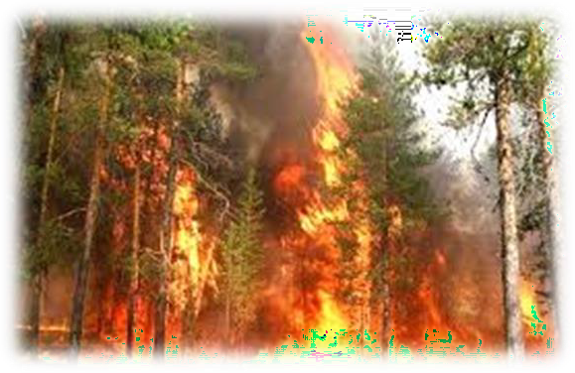После выхода из зоны пожара сообщите о месте, размерах и характере пожара в администрацию населенного пункта, лесничество или противопожарную службу;